とうきょう すくわくプログラム活動報告書

１．活動のテーマ

＜テーマ＞

土

＜テーマの設定理由＞

松沢幼稚園では「自然を感じる保育」を教育方針の一つと して掲げ、毎年野菜や花の栽培、じゃがいもやさつまいもの収穫など、自然とのふれあいを大切にした活動を実施しています。今年度は、1年を通し、講師を呼び『土のがっこう』で学びの時を持ちました。そのため子どもたちに身近な「土」をテーマとし、興味や関心を持てるようなプログラムを展開していくことにしました。

２.　活動スケジュール

土のがっこうのスケジュール

１回　実のなる木の苗を植えよう

⇒　①つちってなんだろう

２回　しがら花壇作り、野菜の苗を植えよ

⇒　②砂場の土にはダンゴムシがいないのに花壇の土にはたくさんいるね。なんで

かな？

３回　しがら花壇作り、花の苗を植えよう

⇒　③幼稚園にいる虫を探そう

４回　桜の木を助けようす

⇒　④虫の図鑑を作りたい

５回　木の苗のポットを作ろう

６回　冬野菜を植えよう

７回　どんぐりポットを作ろう

８回　鳥が来る木を植えよう

３．探究活動の実践

＜活動の内容＞

・活動のために準備した素材や道具、環境の設定

・活動中の子供の姿・声、子供同士や教諭との関わり　等を記載ください。

園の活動で、苗木を植える経験をした際に、子どもたちに「土って何だろう」と問いかけた。様々な意見が飛び交い、子どもたちが考えたことを掲示板に貼り出した。その活動を通して、子どもたちの疑問について一緒に考え共有した。また、土の活動を通じて虫にも興味がわいたため園庭で虫探しを行い、虫図鑑を作成し、みんなで共有した。

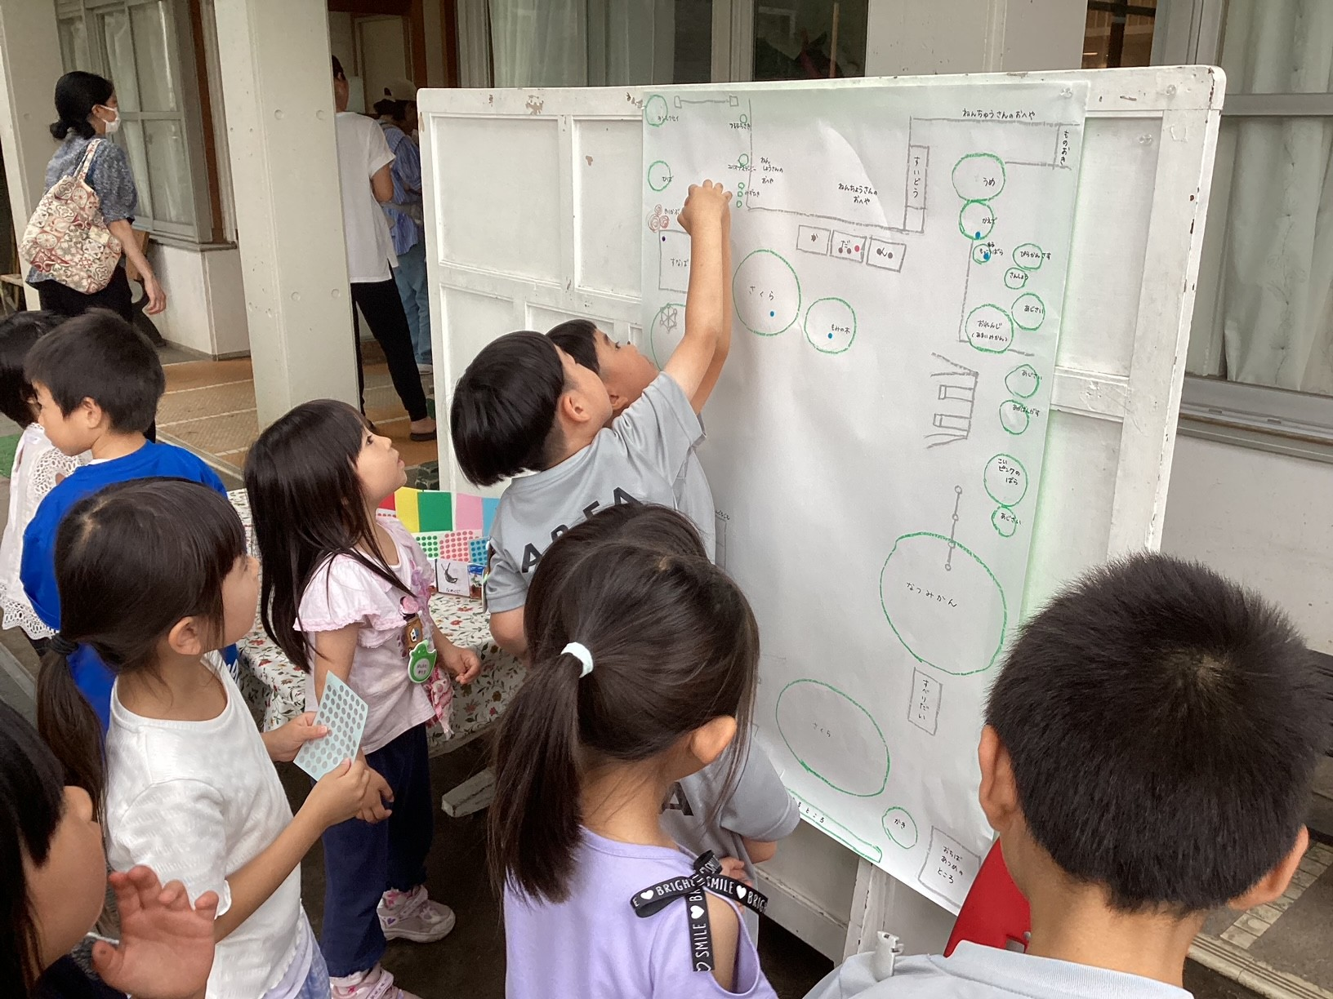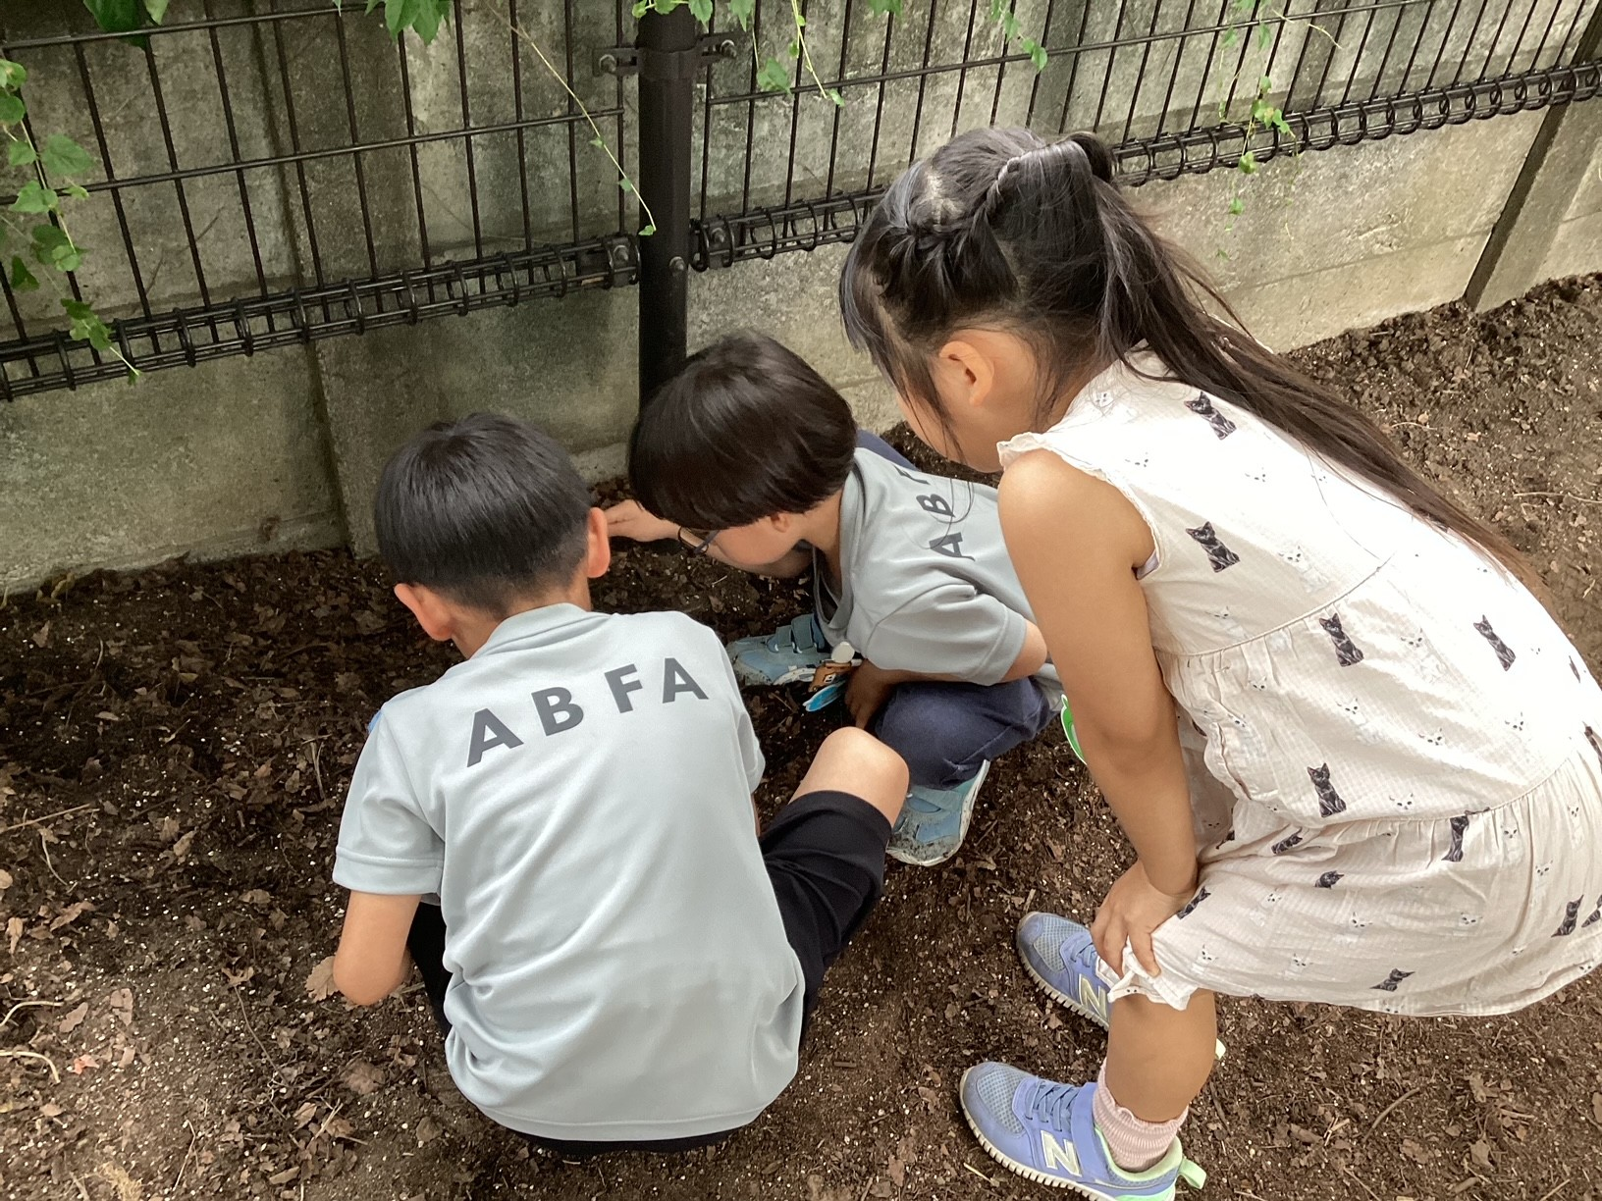

４．振り返り

＜振り返りによって得た先生の気づき＞

「土って何だろう」という問いかけに対し、多くの子どもたちは「硬い」「柔らかい」といった見た目の特徴を答える傾向が見られました。一方で、「わからない」という答えを口にする子どももおり、正解を出さなければいけないという意識や緊張感を感じていたのかもしれません。

しかし、１年間の活動を通して、子どもたちは徐々に自分の考えを自由に発言できるようになっていきました。また、普段はあまり目立たない子どもが、自分の得意な知識や絵を披露する場を持つことで、周りから注目を浴びる経験をし、それが自信へとつながっていきました。

子どもたちが自分の好きなことや得意なことを通じて力を発揮できる環境を作ることの重要性を改めて感じました。